

ประกาศเทศบาลตำบลกรูด
เรื่อง รับโอน (ย้าย) พนักงานเทศบาล
...................................................................

ด้วยเทศบาลตำบลกรูด อำเภอกาญจนดิษฐ์ จังหวัดสุราษฎร์ธานี มีความประสงค์รับโอน (ย้าย) พนักงานเทศบาลตำแหน่งเพื่อมาแต่งตั้งให้ดำรงตำแหน่งที่ว่าง จำนวน 3 ตำแหน่ง จำนวน 4 อัตรา ดังนี้
1. เจ้าพนักงานธุรการ (ปง./ชง.) จำนวน 2 อัตรา
2. นายช่างโยธา (ปง./ชง.) จำนวน 1 อัตรา
3. นักพัฒนาชุมชน (ปก./ชก.) จำนวน 1 อัตรา
เทศบาลตำบลกรูด จึงขอประประกาศให้พนักงานเทศบาล พนักงานส่วนท้องถิ่นอื่น
ที่มีคุณสมบัติตรงตามมาตรฐานกำหนดตำแหน่ง และมีความประสงค์จะขอโอน (ย้าย) ให้ยื่นเอกสาร ดังต่อไปนี้
1. คำร้องขอโอน(ย้าย) จากต้นสังกัด
2. หนังสือยินยอมให้โอน(ย้าย) จากต้นสังกัด
3. หนังสือรับรองความประพฤติจากผู้บังคับบัญชา
4. สำเนาทะเบียนประวัติพนักงานส่วนท้องถิ่น
5. เอกสารต่างๆที่เกี่ยวข้อง
โดยยื่นเอกสารได้ที่ เทศบาลตำบลกรูด อำเภอกาญจนดิษฐ์ จังหวัดสุราษฎร์ธานี ตั้งแต่บัดนี้เป็นต้นไปหากมีข้อสงสัยประการใด สอบถามเพิ่มเติมได้ที่โรศัพท์หมายเลข 0-7729-7189 โทรสาร 0-7729-7335 ในวันและเวลาราชการ

จึงขอประกาศให้ทราบโดยทั่วกัน
ประกาศ ณ วันที่ 5 เดือนพฤษภาคม พ.ศ. 2560
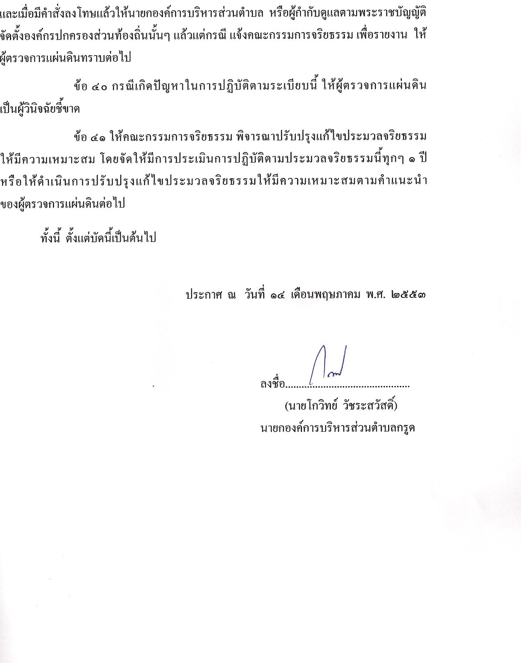

(นายโกวิทย์ วัชระสวัสดิ์)
นายกเทศมนตรีตำบลกรูด

